**人类赖以生存的空气**



日期： 时间： 姓名：

Date: Time: Name:

初露锋芒

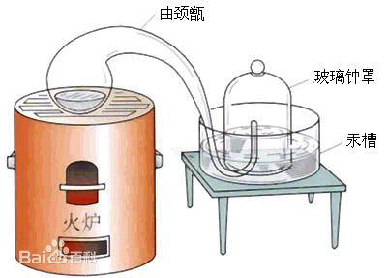

|  |  |
| --- | --- |
| **学习目标**  **&**  **重难点** | 1．了解空气的组成  2．掌握空气中氧气体积分数测定的实验（拉瓦锡的实验、红磷燃烧的实验）  3．掌握氮气的性质和用途  4．了解稀有气体及其性质和用途  5．认识到我们需要洁净的空气 |
| 1．空气的组成  2．空气中氧气体积分数的测定 |

 根深蒂固

一、空气的组成

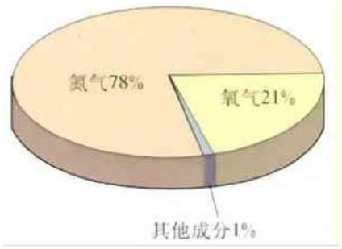1．大气圈的构造

对流层：形成各种天气现象

平流层：臭氧层（能吸收紫外线）

中间层、电离层、外层

【练一练】

雷雨天气主要出现在大气圈的 （ ）

A．中间层 B．对流层 C．平流层 D．外层

2．空气的成份

按___________分数计算：

氮气____、氧气_______、稀有气体______、二氧化碳__________其他气体和杂质──0.03%

【练一练】

1．大气中含有多种气体，按体积计算，含量最多的气体是 （ ）

A．氧 B．氮气 C．二氧化碳 D．稀有气体

2．下列关于空气的说法中正确的是（ ）

A．按质量计算，空气中含有氮气约有 78%，氧气 21%

B．空气中的 CO2、CH4 等气体浓度增大，可造成气温升高

C．空气中只有氧气、氮气与人类的生存发展密切相关

D．空气质量报告中所列的空气质量级别数目越大，空气质量越好

二、空气中氧气含量测定的实验

1．拉瓦锡的曲颈甑实验

200多年前法国科学家拉瓦锡用定量试验的方法测定了空气成分。

他把少量汞放在密闭容器中加热 12天，发现部分汞变成红色粉末，同时，空气体积减少了 1/5

左右。通过对剩余气体的研究，他发现这部分气体不能供给呼吸，也不助燃，他误认为这全部

是氮气。拉瓦锡又把加热生成的红色粉末收集起来，放在另一个较小的容器中再加热，得到汞和氧气，

且氧气体积恰好等于密闭容器中减少的空气体积。他把得到的氧气导入前一个容器，所得气体

和空气性质完全相同。

讨论：拉瓦锡实验的原理是什么？

通过实验，拉瓦锡得出了空气是由_____________组成，氧气占_______________。在测定中，

装置中剩余的气体约占空气体积的 4/5，该实验从另一方面说明该气体具有的性质是

_____________________________________________________。

19 世纪前，人们认为空气中仅有氮气与氧气。后来陆续发现了一些稀有气体。目前，人们已能

精确测量空气成分。

【练一练】

（1）二百多年前，法国化学家拉瓦锡通过实验得出了空气是由_____________和_____________

组成的，其中_____________约占空气总体积的 1/5，_____________约占空气总体积的 4/5。

（2）人类对空气是一种怎样的物质进行了长期和艰难的探索，许多的探索者都提出过他们的观

点。较早通过实验研究得出“空气是由氧气和氮气组成的”这一结论的科学家是（ ）

A．普利斯特里 B．舍勒 C．侯德榜 D．拉瓦锡

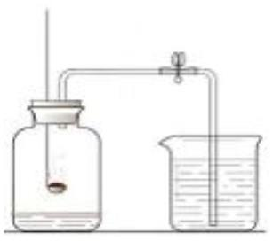2．空气中氧气体积分数的测定：在集气瓶中用点燃红磷的方法测定

（1）实验装置图：

（2）实验操作

①在集气瓶内要加少量水，并做上记号。

②连接装置：在集气瓶口连接一个双孔胶塞，一孔插燃烧匙，另一孔插导管，并配上弹簧

夹。

③检查气密性：把导管的一端放入水中，用手紧握集气瓶外壁，如果在导管口有气泡冒出，

则证明__________________________。

④点燃燃烧匙内的红磷，立即伸入集气瓶中，并把塞子塞紧。

⑤待红磷熄灭并冷却后，打开弹簧夹。

（3）回答下列问题

a．实验现象：___________________________________________________________

b．反应的文字表达式：_______________________________________________________

c．反应原理：

_____________________________________________________________________________

_____________________________________________________________________________

d．实验结论：__________________________________________

（4）思考与讨论

【思考 1】集气瓶内水位为什么只能上升到一定高度？

【思考 2】集气瓶内剩下的是什么气体？该实验可推出剩余气体具有什么性质？

【思考 3】做测定氧气体积分数的实验时选用的固体一般应具备的条件？

（5）实验时的注意事项总结

（6）对做完实验后水量的分析

I.吸入瓶内的水不足 1/5 的原因有哪些？

II.吸入瓶内的水大于 1/5 的原因分析

（7）实验结论延伸

该实验除证明空气中 O2 的体积量约为空气体积的 1/5 外，还可得到以下结论

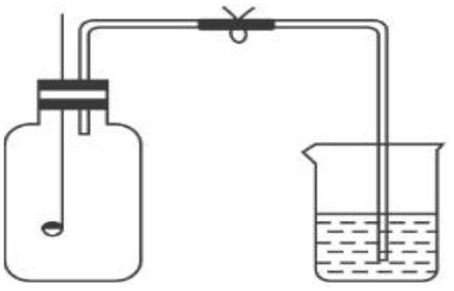【练一练】

1.用右图的装置来测定空气中氧气的体积分数。

（1）盛放在燃烧匙内的物质可用_____________。

（2）实验中观察到的现象是_____________，同时水进入广口瓶，

水的体积约占广口瓶容积的_____________。

（3）如果实验步骤是：①先用夹子夹紧橡皮管；②点燃燃烧匙内的固体物质；③将燃烧匙插入

广口瓶，并塞紧橡皮塞；④燃烧完毕后，打开橡皮管上的夹子，结果发现测定的氧气体积分数

低于 21％。问：这可能是由哪几种原因引起的?

2.某容器所盛的空气里含有氧气 10 g，则此容器所盛的空气是 50g。这句话是否正确?若不正确

请改正。

3.下图是实验验证空气中氧气含量的装置。红磷与氧气反应后生成固体五氧化二磷，该固体极

易溶于水，而木炭与氧气反应后生成气体二氧化碳，该气体在水中溶解性不大。下图为两个同

学设计的测定空气中氧气含量的实验示意图。

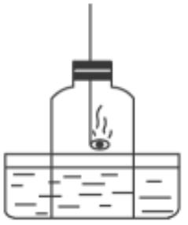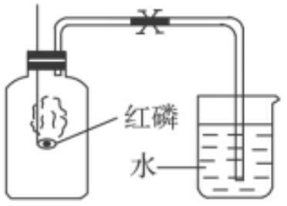图Ⅰ 图Ⅱ

(1)图Ⅰ实验时，燃烧匙里为什么要盛过量的红磷？

(2)图Ⅰ实验除了可以得出氧气约占空气体积 1/5的结论外，还可以得出有关氮气性质的哪些结论？

(3)图Ⅱ装置燃烧匙中放点燃的木炭，可以得到氧气约占空气体积 1/5的结论吗？为什么？

4．小丽同学想用如图所示的装置探究空气中氧气的含量。请你参与探究，

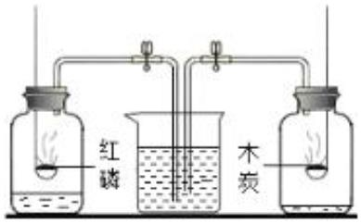实验过程：

（1）将两只燃烧匙内放入过量的木炭和红磷；

（2）分别用酒精灯点燃木炭和红磷，将燃烧匙迅速放入集气瓶内，并塞

紧橡胶塞；红磷燃烧观察到有___________产生，反应的化学方程

式:________________________________.

（3）待完全冷却后打开两侧止水夹．观察到右侧集气瓶几乎无水进入，而左侧集气瓶进水量约

为______

结论解释：右侧集气瓶中水不能进入的原因是_________________________

三、氮气的性质及用途

1．氮气的性质和用途

（1）物理性质：___________________________________________________.

（2）化学性质：__________________________________，一定条件下，氮气可以和某些物质反

应，例如：合成氨、制氮肥、生物固氮等。

2．氮气的性质和用途

（1）制硝酸和化肥的重要原料；

（2）用作保护气，如焊接金属时常用氮气作保护气、灯泡中充氮气以延长使用寿命、食品包装

时充氮气用来防腐；

（3）医疗上用液氮治疗一些皮肤病和在液氮冷冻麻醉条件下做手术；

（4）超导材料在液氮的低温环境下能显示超导性能。

【练一练】

1．空气是人类宝贵的自然资源，下列说法是与但其化学性质有关的是 （ ）

A．洁净的空气是纯净物

B．空气中的氮气可以做灯泡的填充气、粮食瓜果的保护气等

C．分离液态空气得到氧气和氮气的过程中发生了化学反应

D．新鲜空气中不含二氧化碳

四、稀有气体的性质及用途

1．稀有气体的性质和用途

（1）稀有气体是______________________________________等气体的总称。

（2）物理性质：稀有气体都是______颜色、_____气味的气体，_______溶于水。

（3）化学性质：极不活泼，过去称为惰性气体，但现在已经发现有些稀有气体在一定条件下也

能与某些物质发生化学反应，生成其他物质。

2．广泛用途

（1）保护气，如焊接金属时用稀有气体来隔绝空气，灯泡中充入稀有气体以使灯泡耐用；

（2）电光源，稀有气体在通电时能发出不同颜色的光；

（3）用于激光技术；

（4）氦气可作冷却剂；

（5）氙气可作麻醉剂。

【补充】灯管里充入氩气，通电时发出蓝紫色的光；充入氦气发出粉红色光；充入氖气发出红

光，这种光能穿透浓雾，可作航标灯；在石英玻璃管里充入氙气的氙灯，通电时能发出比荧光

灯强几万倍的强光，因此被叫做“人造小太阳”。

【练一练】

1．属于稀有气体的是 （ ）

A．氢气 B．氦气 C．氮气 D．氯气

2．_______、_______、_______、_______、______等气体总称为稀有气体。它们一般______

其他物质发生化学反应。人们利用这种性质，在一些工业生产中，常把它们用作_____________。

稀有气体在通电时会发出__________，因此它们在_____________中有特殊的应用。

五、我们需要洁净的空气

1．目前计入空气污染指数的项目为：______________________

2．臭氧空洞、酸雨和温室效应是人类所面临的三大环境问题

其中造成温室效应是因为人类活动的加剧，从而向环境排放了大量的二氧化碳.温室效应产生的

原因是由于空气中二氧化碳（还包括甲烷）含量的增加，使得热量散失能力减弱；臭氧空洞是

由于臭氧层被氮的氧化物和氟利昂等破坏造成的。

【练一练】

1．下列不会造成空气污染的是 （ ）

A．煤燃烧时产生的烟 B．汽车排放的尾气

C．化工厂排放的废气 D．人和动物呼出的二氧化碳

2．随着工业的发展，排放到空气中的_____________和_____________对空气造成了污染，“温

室效应”“酸雨”“臭氧层空洞”等都是空气污染引发的环境问题。

3．有五种物质，其中能对空气造成污染的是 （ ）

①汽车排出尾气形成的烟雾 ②石油化工厂排出的废气 ③天然水蒸发成水蒸气

④植物光合作用放出的气体 ⑤煤燃烧产生的烟尘

A．②④ B．①②⑤ C．⑧⑤ D．①③④

 枝繁叶茂

知识点 1：空气的组成

【例 1】下列现象与空气中何种成分有关，请写出相关物质的名称：

A．酥脆的饼干在空气中变软_______

B．澄清的石灰水长期敞口在空气中表面有一层白膜__________

C．火柴在空气中能够燃烧__________________

D．空气作为氮肥的原料____________________

变式：小明同学发现铜制的眼镜框表面出现了绿色的物质，通过化学学习知识了该物质为铜绿，主

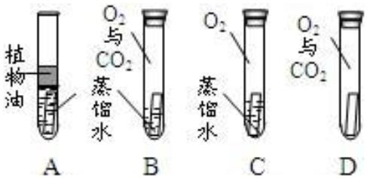要成分是Cu2(OH)2CO3

提出问题：铜是在什么条件下锈蚀的？

猜想：根据铜绿的化学式，小明猜想铜生锈可能是铜与空

气中的_____，_____共同作用的结果。

设计与实验：小明通过实验对铜片锈蚀的条件进行了探究，如上图所示。实验进行较长时间后，

发现_________试管中光亮的铜片生锈。

思考：其余三支试管中铜片不生锈的原因分别是：

（1）___________________________。

（2）___________________________。

（3）___________________________。

小结：铜片锈蚀的条件是铜与空气中的_________长期接触。

知识点 2：空气中氧气含量的测定

【例1】小军根据燃烧红磷测定空气中氧气含量的实验原理，认为可用木炭替代红磷测定空气中氧气的含量，

并按图所示装置进行实验。

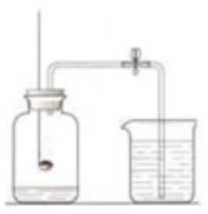（1）依据的实验原理是_______________________________。

小军检查装置气密性后，将盛有足量红热木炭的燃烧匙迅速伸入广口瓶中，并

把塞子塞紧，待红热的木炭熄灭并冷却至室温后，就打开弹簧夹，并未发现倒

吸现象。经过认真分析，小军发现实验失败的原因是（答一条）

________________________________________________。

（2）小军反思上述实验的探究过程后认为：用燃烧法测定空气中氧气含量的实验时，在药品的

选择和生成物的要求上应考虑是（答一条）__________________________________________。

变式：创新装置

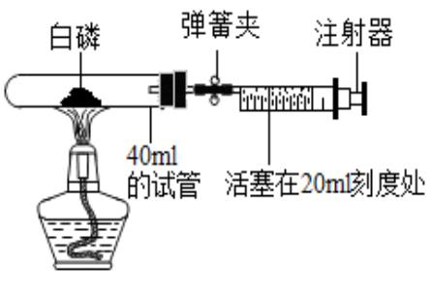为测定空气中氧气的含量，小华同学打算设计如下方案：

选用实际容积为40 mL 的试管作反应容器，将过量的白磷放入试管，

用橡皮塞塞紧试管口，通过导管与实际容积为60 mL 且润滑性很好的针筒

注射器组成如右图的实验装置。假设此实验能按照小华的设想正常进行，

且白磷所占体积与导管内的气体体积忽略不计，请回答

下列问题：

（1）实验前，打开弹簧夹，将注射器的活塞前沿从20 mL 刻度处推至15mL 刻度处，然后松手，若活

塞仍能返回至20mL 刻度处，则说明____________________。

（2）若先夹紧弹簧夹，用酒精灯加热白磷，燃烧结束，等到试管冷却后再松开弹簧夹。可观察到的

现象为_______________________________________________。

（3）若不使用弹簧夹，用酒精灯加热白磷，充分反应直至燃烧结束，试管冷却。可观察到的现象为

______________________________________________________________。

（4）若按小华的设想进行实验，实际可能遇到诸多问题而发生危险，造成实验失败。例如

______________________________________________________________________。

 瓜熟蒂落

